2022年11月3日

汉高参加第五届中国国际进口博览会

汉高再赴进博会之约，创新引领可持续生活

中国上海 – 11月5日至10日，汉高携旗下所有业务部门，带来在工业和消费品领域的创新产品和解决方案，亮相第五届中国国际进口博览会（“进博会”）。第四次参与进博会，汉高以“绿色持续，悦享生活”为主题，展示其全球创新成果，并倡导绿色低碳的生活方式，以满足消费者日益增强的可持续发展意识和对多样化产品的需求。

“汉高在中国广阔的本土市场上建立了深厚业务基础，这在我们的全球业务中发挥着重要作用。” 汉高大中华区总裁荣杰博士（Dr. Rajat Agarwal）表示， “自50多年前进入中国市场以来，汉高一直与中国共同发展，密切关注中国客户和消费者的需求，持续推出创新的产品和解决方案。”

“进博会是一个促进包容互惠、机遇共享的开放交流平台，展现了中国高水平开放的决心。作为进博会的 ‘老朋友’，今年我们如期而至，再赴进博之约，为大家带来汉高的领先技术和品牌，通过提供有影响力的创新和可持续的产品和解决方案，为中国消费者打造绿色品质生活。”

**明星展品彰显创新技术**

本届进博会上，汉高展台将以一棵亭亭如盖的“生命树”为承载，构建出绿色出行、家庭空间、互动生活等场景化展区，让参观者能够沉浸式体验到汉高的亮点产品和解决方案，以及丰富多彩的互动体验。

在消费品领域，汉高旗下的“施华蔻超级品牌”将展示多款染发、护发和造型产品，为中国消费者带来健康、高品质的个性美体验。宝莹和妙力将展出拥有卓越清洁性能、持久香味和可持续生物降解性的家清产品。

在工业领域，来自汉高粘合剂技术的领先品牌将展示粘合剂、密封剂和功能性涂层解决方案，以期帮助各行各业提升性能表现、推动可持续发展进程。通过赋能食品包装、运动和家居等行业，汉高致力于为中国消费者打造更高品质的美好生活；在新能源汽车、通信和消费电子等新兴领域，汉高帮助加快行业进步，与中国市场同频推进高质量发展。

**绿色创新赋能可持续发展**

可持续发展深深植根于汉高的基因中，是汉高目标性增长战略议程的核心。为了减少二氧化碳排放量并应对全球变暖，汉高发布了帮助经济和社会实现可持续的长期宏伟目标，其中包括到2030年在自身生产设施中实现对气候有利的运营，这与中国制定的到2060年实现“碳中和”的战略目标保持一致。

在消费品领域方面，汉高正在不断提高产品包装中回收材料的比例。例如，汉高的施华蔻专研修护（Extra Care）系列，以及新近面市的丝蕴产品已采用50%的再生塑料包装。汉高对可持续包装有着宏伟的目标：到2025年，汉高的所有包装将都实现100%可回收或可重复使用。

在工业领域，汉高通过创新的解决方案，与工业制造行业的客户及合作伙伴紧密协作，为所有利益相关者创造更多可持续发展价值。汉高的创新生物基粘合剂应用于消费电子、包装、家居与运动时尚行业，有助于减少对环境的影响，加快循环经济的发展。在汽车行业，汉高的轻量化解决方案可以帮助新能源汽车更轻，更安全，并延长电池寿命。

中国是汉高在全球的第三大市场。围绕中国大力发展绿色经济的方针，汉高致力于以高效和可持续的创新更好地支持中国的客户和消费者，共创美好未来。

关于汉高

汉高在全球范围内经营均衡且多元化的业务组合。通过强大的品牌、卓越的创新和先进的技术，公司在工业和消费领域的三大业务板块中确立了领先地位。汉高粘合剂技术业务部是全球粘合剂市场的领导者，服务于全球各行各业。在洗涤剂及家用护理以及化妆品/美容用品两大业务板块中，汉高也在各国市场和众多应用领域中的具有领先地位。公司成立于1876年，迄今已有140多年光辉历史。2021年，汉高实现销售额逾200亿欧元，调整后营业利润达27亿欧元左右。汉高在全球范围内约有5.2万名员工，在强大的企业文化、共同的企业目标与价值观的引领下，他们融合为一支热情、多元化的团队。作为企业可持续发展的表率，汉高在许多国际性指数和排行榜中名列前茅。汉高的优先股已列入德国DAX指数。更多资讯，敬请访问[www.henkel.com](http://www.henkel.com)。

**媒体联系人**

姓名：Louise Cheung

电话：+86-021-2891-5152

邮箱：louise.cheung@henkel.com

姓名：Amy Zhou

电话：+86-021-2891-5345

邮箱：[amy.zhou@henkel.com](mailto:amy.zhou@henkel.com)

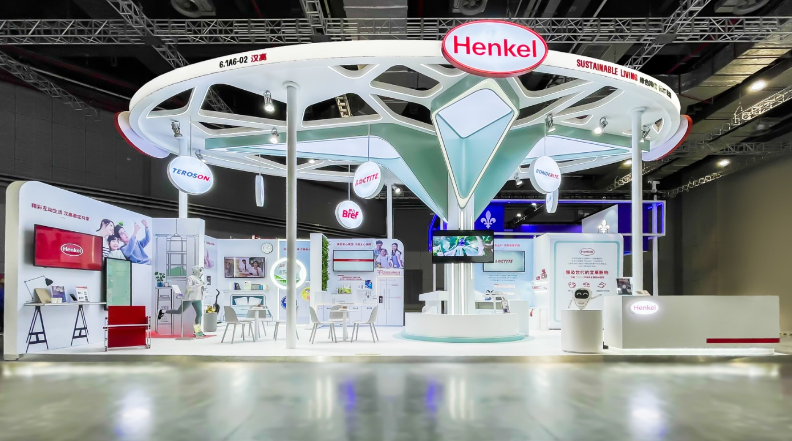

汉高参加第五届中国国际进口博览会